ГЕНЕРАЛЬНАЯ ПРОКУРАТУРА РОССИЙСКОЙ ФЕДЕРАЦИИ
ВОЛЖСКАЯ МЕЖРЕГИОАНЛЬНАЯ ПРИРОДООХРАННАЯ ПРОКУРАТУРА
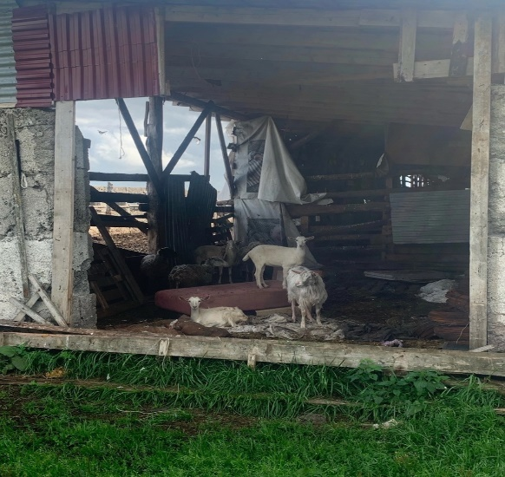
ЧЕРЕПОВЕЦКАЯ МЕЖРАЙОННАЯ ПРИРОДООХРАННАЯ ПРОКУРАТУРА

Череповецкой межрайонной природоохранной прокуратурой по обращению граждан проведена проверка по фактам нарушений требований ветеринарного законодательства на территории Абакановского сельского поселения Череповецкого муниципального района Вологодской области.
Главой крестьянско-фермерского хозяйства вблизи д. Никольское осуществляется деятельность по разведению крупного и мелкого рогатого скота. В нарушение требований ветеринарных правил здание животноводческой фермы в аварийном состоянии, полуразрушено, имеет повреждение стен и кровли, не имеется ограждения, исключающего возможность проникновения диких животных на территорию, отсутствует дезинфекционный барьер с дезинфицирующими растворами, а также нарушены требования сбора и утилизации биологических отходов. Установлено наличие биологических отходов (шкуры, черепа животных) на почве.
По постановлению природоохранного прокурора Северо-Западным межрегиональным управлением Россельхознадзора виновное лицо привлечено к административной ответственности по части 1 статьи 10.6 и части 3 статьи 10.8 КоАП РФ.
Устранение нарушений на контроле природоохранного прокурора.

